Macd颠覆用法

——如何判断假金叉
对于macd这个指标，我想大家并不会陌生。看到这个标题大家一定会有所疑惑，被所有人公认为so简单的一个指标
“你到底如何颠覆它的用法？”
“不就是金叉买，死叉卖吗？”
“忽悠我们的吧？难道你颠倒过来用？”

答案是肯定的“NO， 想知道？下面有惊喜，认真看，你会崇拜我的 哈哈哈！！！”

首先我们知道MACD的定位。它是一个中线指标，是利用短期平均线与长期平均线的聚合与分离的状况，对买卖时机做出研判的指标。
它主要反映股价的方向和趋势的强弱 也就是大家所知道的的金叉看涨死叉看跌
但是在实战中我们发现不是每次macd金叉形成时都会迎来一波上涨的，下图所形成的金叉 你敢买吗？
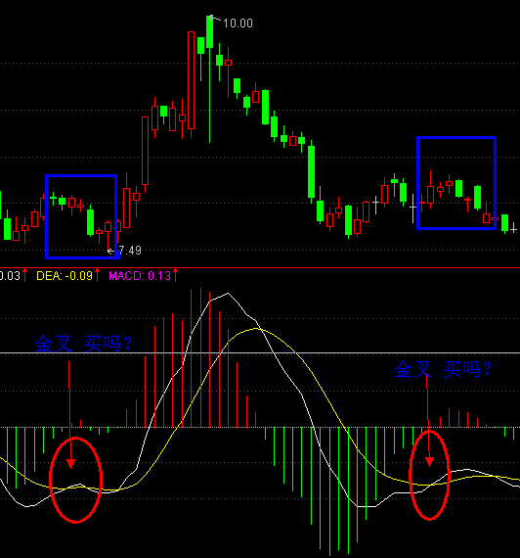
就像上图所示一样，很多时候macd形成金叉以后，转眼就拐头死叉，或者形成一段金叉股价出现滞涨，只要我们买入后它就开始形成死叉空头之势，好像有只眼睛看着我们似的？
犇驰习惯性的将这些不涨甚至滞涨的金叉，视为假金叉。

就是因为这些假金叉，所以导致很多朋友宁愿大手笔花钱去买软件买指标，也不愿意再去使用这个最简单也是最实用的macd

可能有的朋友现在开始着急了，“我们该如何判断到底是真金叉还是假金叉？”

哈哈，接下来就是〖犇腾—macd颠覆用法〗妙用之处了，如果你想跟犇腾一样能及时规避这些假金叉，那么必须要按照下面方式严格执行，如果你做到了那么离“颠覆”就不远了

我们来看下图
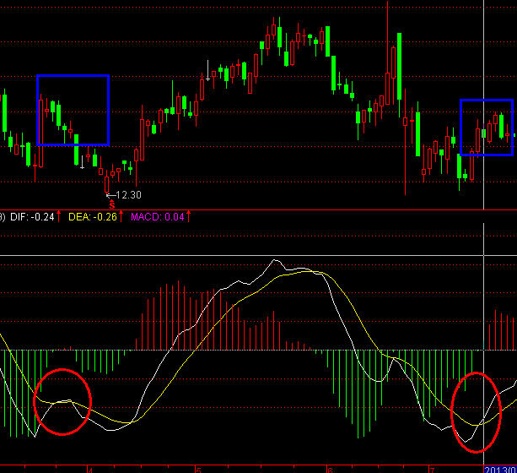

与上面那只股票的截图一样，又是两个假金叉。
不知道有没有细心的朋友发现，四个假金叉有何共同之处
1.根据四个假金叉在MACD指标中 所处的位置我们惊奇的发现，所有假金叉都在0轴线 以下 没有突破0轴
2根据金叉形成的先后顺序我们发现，每一个假金叉都是macd由0轴线上方下穿后形成的第一个金叉

朋友们 根据这我们可以得出一个结论；
最容易形成买入与慎买的条件是;

Macd指标中0轴线以下的第一个金叉初期——坚决不买

Macd指标中0轴线以下的第二个金叉初期——买入

Macd指标中0轴线以上的第一个金叉初期——果断买入

Macd指标中0轴线以上的第二个金叉初期——慎买

这样我们就把握住了，什么样的金叉才能真正的对股价方向和买卖时机做出研判

现在有的朋友可能又有疑问了，犇腾老师啊，你说的用macd判断金叉的买入方法我能理解了，但是这不还是依然用到金叉买死叉卖的原则吗？没错，朋友们，这只是告诉大家什么金叉能买，什么金叉不该买,仅有一个双线金叉死叉并不足以支撑我们对个股的买入条件，那么有没有让人更意想不到方法呢？？

答案是肯定有的，主力无孔不入，假金叉无处不在，那么我们该如何规避0轴线以上的假金叉呢？？
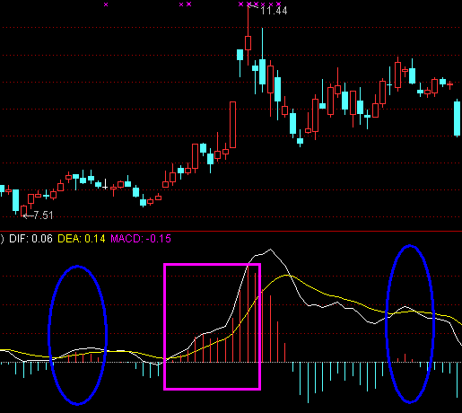
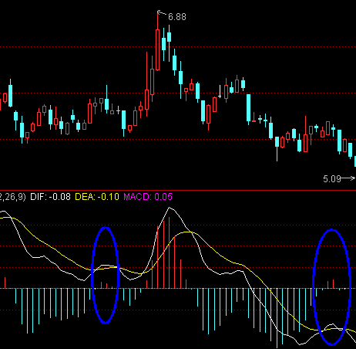

蓝色标记部分都是假金叉，关注macd红柱数量以及长短变化

下图中也是如此 犇腾给大家细致分析
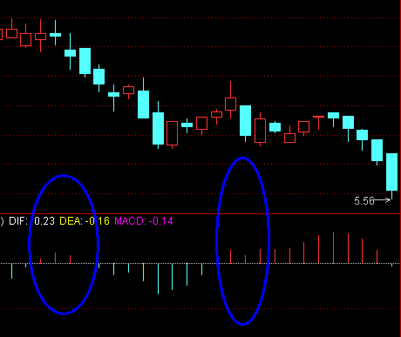
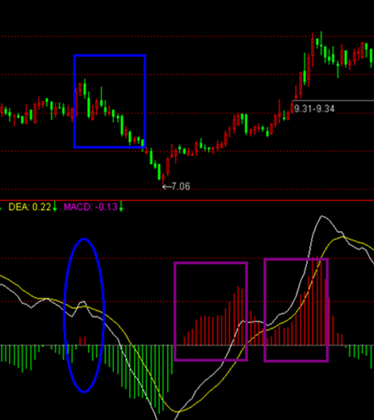
有的朋友可能注意到，与判断0轴线下假金叉不一样，在这里我标注到了macd的红色柱体 重点也就在这里
首先我们来看0轴线上图一 蓝色标记
第一个金叉，红柱数量5根 长度变化 基本一样
第二个金叉，红柱数量3根 长度变化 突然变高然后逐渐缩短

我们再来看 粉色标注的 macd红柱不仅数量在稳步递增
而且红柱的长度也在逐渐变高
由此我们可以发现，一个真金叉的形成必须有macd红柱的数量与高度的支撑
数量在3根以下的红柱不能伴随股价的上涨，也就是说只要三根红柱的出现根据它的高度支撑我们就能研判出后市趋势以及这个金叉到底是真是假
MACD连续形成三根红柱，第三根比第一根明显大，长出至少三分之一，这时就是我们短线买入时机
接下来的实盘课中我会教到大家如何运用MACD颠覆用法，以及你还未曾发现的一些最基本，最实际的运用理论 实盘选股 希望大家学到并用到

选股独树一帜，個性源自 犇腾 

